Приложение №1
к Техническому заданию
ТРЕБОВАНИЯ К ПОСТАВЛЯЕМЫМ ТОВАРАМ (ТОВАРАМ, ИСПОЛЬЗУЕМЫМ ПРИ ВЫПОЛНЕНИИ РАБОТ, ОКАЗАНИИ УСЛУГ)

№ п/п | Наименование товара | Кол-во | Наименование по КТРУ, реестровая запись КТРУ | Указание на  товарный знак  (при наличии) | Технические характеристики |  |  |  | Страна происхождения товара (в соотв. со ст. 14 44-ФЗ)
 |  |  |  |  | Требуемый показатель | Требуемое значение показателя | Значение показателя, предлагаемое участником | Единица измерения | Страна происхождения товара (в соотв. со ст. 14 44-ФЗ)
1 | Полумаска Elipse (или эквивалент) с фильтрами | 10 шт. |  |  | Степень защиты: | [P3 R D от аэрозолей до 50 ПДК]
 |  |  |  |  | Температурный режим эксплуатации минимальный | -30 |  | °С
 |  |  |  |  | Температурный режим эксплуатации максимальный | +70 |  | °С
 |  |  |  |  | Размер: | [М; L]
 |  |  |  |  | Максимальная масса в полной сборке: | ≤ 132 |  | г
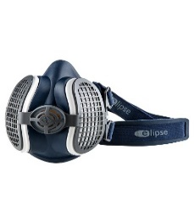
Примерное изображение товара.
2 | Сменный фильтр Elipse (или эквивалент) (пара) для полумасок | 10 набор |  |  | Степень защиты: | [P3 R D от аэрозолей до 50 ПДК]
 |  |  |  |  | Температурный режим эксплуатации минимальный | -30 |  | °С
 |  |  |  |  | Температурный режим эксплуатации максимальный | +70 |  | °С
 |  |  |  |  | Масса пары фильтров: | ≤ 34,4 |  | г
 |  |  |  |  | Количество фильтров в наборе: | ≤ 2 |  | шт
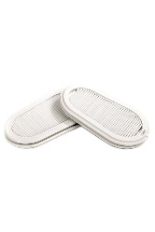
Примерное изображение товара.
3 | Полумаска изолирующая UNIX (или эквивалент) | 10 шт. |  |  | Размер: | 2 рост
 |  |  |  |  | Максимальная масса в полной сборке: | ≤ 145 |  | г
 |  |  |  |  | Температурный режим эксплуатации минимальный | -40 |  | °С
 |  |  |  |  | Температурный режим эксплуатации максимальный | +40 |  | °С
 |  |  |  |  | Корпус полумаски | силикон
 |  |  |  |  | Механизм быстрого сброса полумаски | наличие
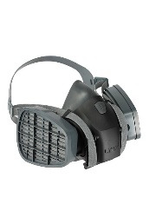
Примерное изображение товара.
4 | Фильтр противогазовый UNIX (или эквивалент) | 20 шт. |  |  | Назначение | от воздействия органических газов и паров с температурой кипения выше 65 °C, неорганических и кислых газов и паров.
 |  |  |  |  | Обеспечивает защиту | при объемном содержании кислорода в воздухе не менее 17% и суммарном содержании паро- и газообразных вредных веществ не более 50 ПДК (с полумаской), не более 0,1% объемного (с полной маской).
 |  |  |  |  | Температурный режим эксплуатации минимальный | -40 |  | °С
 |  |  |  |  | Температурный режим эксплуатации максимальный | +40 |  | °С
 |  |  |  |  | Масса: | ≤ 130 |  | г
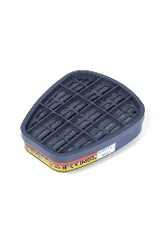
Примерное изображение товара.
5 | Фильтр противоаэрозольный (предфильтр) UNIX (или эквивалент) | 20 шт. |  |  | Защита от аэрозолей | ≤ 200 |  | мг/куб.м
 |  |  |  |  | Температурный режим эксплуатации минимальный | -40 |  | °С
 |  |  |  |  | Температурный режим эксплуатации максимальный | +40 |  | °С
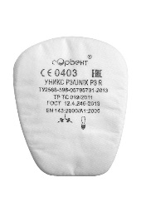
Примерное изображение товара.
6 | Держатель предфильтров UNIX (или эквивалент) | 20 шт. |  |  | Защитные свойства: | от аэрозолей
 |  |  |  |  | Температурный режим эксплуатации минимальный | -40 |  | °С
 |  |  |  |  | Температурный режим эксплуатации максимальный | +40 |  | °С
 |  |  |  |  | Крепление: | байонет
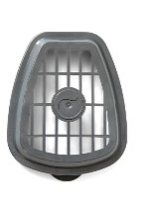
Примерное изображение товара.
7 | Газодымозащитный комплект «Зевс 30У» (или эквивалент) | 34 шт. |  |  | Предназначение | [для защиты органов дыхания, зрения и кожных покровов головы взрослых и детей старше 12 лет от воздействия токсичных продуктов горения, включая СО, опасных химических веществ (ОХВ), аэрозолей, радиоактивных веществ при экстренной эвакуации людей во время пожаров и других чрезвычайных ситуаций техногенного характера.]
 |  |  |  |  | Применение при температуре окружающей среды для защиты от токсичных продуктов горения минимальный | 0 |  | °С
 |  |  |  |  | Применение при температуре окружающей среды для защиты от токсичных продуктов горения максимальный | +60 |  | °С
 |  |  |  |  | Применяется при температуре | от –40 до +60 °C – для защиты от ОХВ и радиоактивных веществ
 |  |  |  |  | Защитные свойства | после воздействия температуры +200°С в течение 1 мин
 |  |  |  |  | Защитные свойства | после кратковременного воздействия открытого пламени с t°=(800±50) °С в течение 5 с
 |  |  |  |  | Защитные свойства | после теплового потока плотностью (8,5±0,5) кВт/кв.м в течение 3 мин
 |  |  |  |  | Время защитного действия: | 30 минут универсальной и эффективной защиты
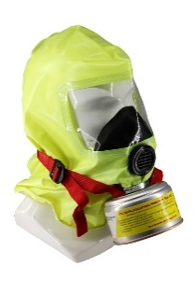
Примерное изображение товара.
8 | Полумаска фильтрующая MFA (или эквивалент) с клапаном выдоха | 180 шт. |  |  | Предназначение | [для защиты от аэрозолей (пыль, дым, туман) при их концентрации до 12 ПДК]
 |  |  |  |  | Клапан выдоха | круглой формы, с креплением по центру, из силикона.
 |  |  |  |  | Вид (тип изделия):. | фильтрующая полумаска
 |  |  |  |  | Класс защиты​:. | FFP2 – до 12 ПДК
 |  |  |  |  | Количество применений: NR (non reusable) – | одноразового использования
 |  |  |  |  | Клапан выдоха: | да.
 |  |  |  |  | Носовой зажим: | нет.
 |  |  |  |  | Форма выпуска: | чашеобразная.
 |  |  |  |  | Дополнительная защита от газов и паров: | нет.
 |  |  |  |  | Регулируемые ленты оголовья: | да.
 |  |  |  |  | Температурный режим эксплуатации минимальный | -20 |  | °С
 |  |  |  |  | Температурный режим эксплуатации максимальный | +40 |  | °С
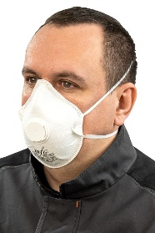
Примерное изображение товара.
9 | Полумаска фильтрующая MFA (или эквивалент) с клапаном выдоха, с дополнительной защитой от органических газов и паров | 280 шт. |  |  | Вид: | фильтрующая полумаска.
 |  |  |  |  | Класс защиты​: | FFP2 – до 12 ПДК.
 |  |  |  |  | Количество применений: | R (reusable) – многоразового использования.
 |  |  |  |  | Клапан выдоха: | да.
 |  |  |  |  | Носовой зажим: | нет.
 |  |  |  |  | Форма выпуска: | чашеобразная.
 |  |  |  |  | Дополнительная защита от газов и паров: | да
 |  |  |  |  | Регулируемые ленты оголовья: | да.
 |  |  |  |  | Температурный режим эксплуатации минимальный | -20 |  | °С
 |  |  |  |  | Температурный режим эксплуатации максимальный | +40 |  | °С
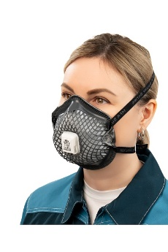
Примерное изображение товара.
Все эскизы, рисунки, чертежи, фотографии и иные изображения, используемые при описании товаров носят ознакомительный характер.
В соответствии с п. 6 «Правил использования каталога товаров, работ, услуг для обеспечения государственных и муниципальных нужд» утв. Постановление Правительства РФ от 08.02.2017 г. № 145 «Об утверждении Правил формирования и ведения в единой информационной системе в сфере закупок каталога товаров, работ, услуг для обеспечения государственных и муниципальных нужд и Правил использования каталога товаров, работ, услуг для обеспечения государственных и муниципальных нужд» Заказчик обосновывает включение дополнительных потребительских свойств, в том числе функциональных, технических, качественных, эксплуатационных характеристик товара, помимо указанных в «Каталоге товаров, работ, услуг для обеспечения государственных и муниципальных нужд» следующим:
По коду ОКПД 2 32.99.11.199 в позициях 1, 2, 3, 4 ,5 ,6, 7, 8, 9 - КТРУ не применяется ввиду того, что требуемые заказчику товары в КТРУ отсутствуют.

